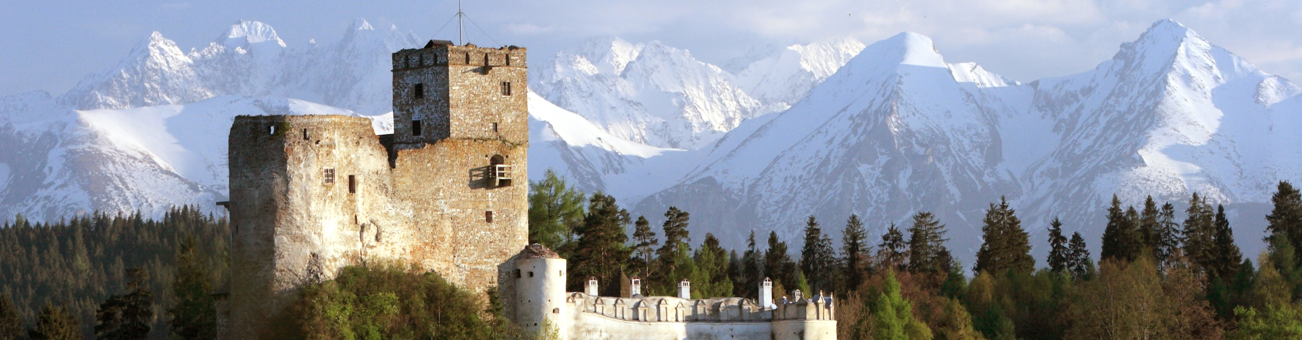

Dobre praktyki w zakresie ochrony dziedzictwa kulturowego gór
Warsztaty regionalne projektu CRinMA – Zasoby kulturowe na obszarach górskich

22 marca 2018 r., Sromowce Wyżne
Izba Regionalna
ul. Ks. J. Kosibowicza 13

Dziedzictwo kulturowe Pienin

10.00 – 10.10 – Otwarcie warsztatów
10.10 – 10.30 – Czorsztyn i Niedzica – zamki obok siebie – Ewa Jaworowska-Mazur, dyrektor Muzeum Zespołu Zamkowego w Niedzicy oraz Stanisław Złydaszyk, przewodnik, leśniczy i pracownik Pienińskiego Parku Narodowego
10.30 – 10. 50 – Dziedzictwo wsi „nowe” i „stare” Maniowy – Katarzyna Dobrzyńska, Kierownik Domu Kultury w Maniowach
10.50 – 11.10 – Flisactwo oraz inne formy rekreacji wodnej – Stanisław Chmiel, Stowarzyszenie Flisaków Pienińskich oraz Artur Majerczak, Dyrektor Gminnego Centrum Kultury w Czorsztynie
11.10 – 11.30 – Prezentacja regionalnego rękodzieła, prac gospodarskich, kuchni i gwary pienińskiej
11.10 – 11.30 – przerwa kawowa

Programy transgraniczne

11.50 – 12.10 – Projekt CRinMA – wspólne dziedzictwo kulturowe na obszarach górskich, przykłady współpracy transgranicznej – Katarzyna Opoczka, Departament Polityki Regionalnej Urzędu Marszałkowskiego Województwa Małopolskiego
12.10 – 12.30 – Dziedzictwo kulturowe pogranicza Polsko-Słowackiego a program Interreg PL-SK –Grzegorz First, Departament Polityki Regionalnej Polityki Regionalnej Urzędu Marszałkowskiego Województwa Małopolskiego
12.30 – 12.50 – dyskusja
12.50 – 13.30 – obiad
13.30 – 14.30 – Dotknięcie dziedzictwa – ruiny zamku w Czorsztynie

Rejestracja uczestników: e-mail: katarzyna.opoczka@umwm.pl, tel.: 12 29 90 678.
Prosimy o pozostawienie do kontaktu adresu e-mail oraz nr telefonu.
Więcej na: www.interregeurope.eu/crinma

